02-274 Робур LD3000, Robur LD3000 KF/ST-KO 4х2 2-дверный изотермический автофургон общего назначения гп 2.575 тн ёмкостью 16 м3, мест 2, полный вес 5.8 тн, 4 VD 12.5/10SRL 68 лс, 80 км/час, Циттау ГДР 1973-90 г.
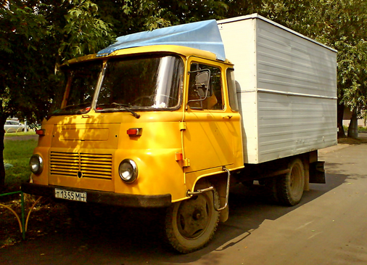
Производство было создано на базе национализированного автозавода компании «Феномен» (Phänomen), переименованного в 1946 году в VEB Kraftfahrzeugwerk Phänomen Zittau, а затем в 1957 году в VEB Robur-Werke Zittau.

При помощи http://sovautoimport.narod.ru.
История семейства Robur LD3000 началась в 1961 г, когда завод VEB Robur-Werke приступил к выпуску автомобилей LO/LD2500 собственной конструкции. На момент своего появления эти автомобили были существенным шагом вперёд по сравнению с предыдущей продукцией завода - капотными грузовиками Garant. Robur LO/LD2500 оснащались двухместной кабиной над двигателем, пятиступенчатой КПП. Модель LO2500 оснащалась четырёхцилиндровым бензиновым двигателем мощностью 70 л.с., LD2500 - четырёхцилиндровыми вихрекамерными дизелями воздушного охлаждения рабочим объёмом 3345 и 3920 куб. см.
В 1968 году машина проходит рестайлинг, двери, на ранних образцах открывавшиеся против хода, что надо признать, облегчало водителю и пассажирам попадание в кабину, приобрели передние навесы, да и в целом дизайн кабины становится современнее, не претерпев при этом серьёзных изменений.
В 1973 г автомобили Robur подверглись более серьёзной модернизации. был установлен двухконтурный гидропривод тормозов с вакуумным усилителем и регулятором тормозного усилия в зависимости от нагрузки. Увеличилась до 75 л.с. мощность бензинового двигателя. Грузоподъёмность увеличилась до 3 т, что нашло отражение в новом индексе модели LO/LD3000.
В 1982 г после очередной модерниззации выпускались семейства LO/LD3001 и LO/LD3002, которые оснащались новым 68-сильным дизельным двигателем. На тот момент дизельные модификации стали базовыми, а карбюраторный двигатель устанавливался только по желанию заказчика. К этому времени семейство "Робур" включало 11 базовых моделей в 30 исполнениях: бортовые грузовики, грузопассажирские варианты, 2,5-тонные самосвалы, фургоны грузоподъемностью 2,2-2,5 т, санитарные и пожарные машины, автобусы. В то время ежегодно завод выпускал до 8 тыс. машин, из которых 75% поставлялось в социалистические страны.
Поставки автомобилей Robur в СССР начались в начале восьмидесятых, до того в страну попадали отдельные экземпляры, в основном - передвижные лаборатории на шасси LO/LD2501.Официально закупалась единственная модификация LD3000KF/STKo - изотермический фургон для перевозки пищевых продуктов. Такие фургоны широко использовались для доставки продуктов в магазины. В Москве «Робур» использовался в качестве грузопассажирского такси. Ко второй половине 1980-х к ним присоединились интегрированные автофургоны как правило специального назначения.
Автомобили Robur быстро завоевали популярность у советских транспортников благодаря своей надёжности и экономичности. Водителям пришлись по вкусу удобная кабина, лёгкость управления и маневренность "Робуров".
В небольшом количестве были приобретены автобусы на шасси LD3000. Они работали в качестве маршрутных такси и на пригородных маршрутах в некоторых областях Украины.
К концу восьмидесятых из-за износа и недостатка запчастей практически все Robur были списаны. Некоторое количество автомобилей этой марки было ввезено в Россию в начале девяностых, но это были, в основном, полноприводные армейские грузовики.
Последний грузовик этой марки был собран в 1991 году, а в 1995 перестала существовать и сама марка, обанкротившийся завод был выкуплен концерном «Daimler-Benz AG».

